Федеральное государственное автономное образовательное учреждение высшего образования **«Национальный исследовательский университет ИТМО»**

Факультет Программной Инженерии и Компьютерной Техники

**Лабораторная работа №5**

**по дисциплине «Вычислительная математика»**

Вариант: **17**

Преподаватель:   
Малышева Татьяна Алексеевна

Выполнил: Шмидт Александра

Группа: Р3215

Санкт-Петербург, 2025 г

Задание:  
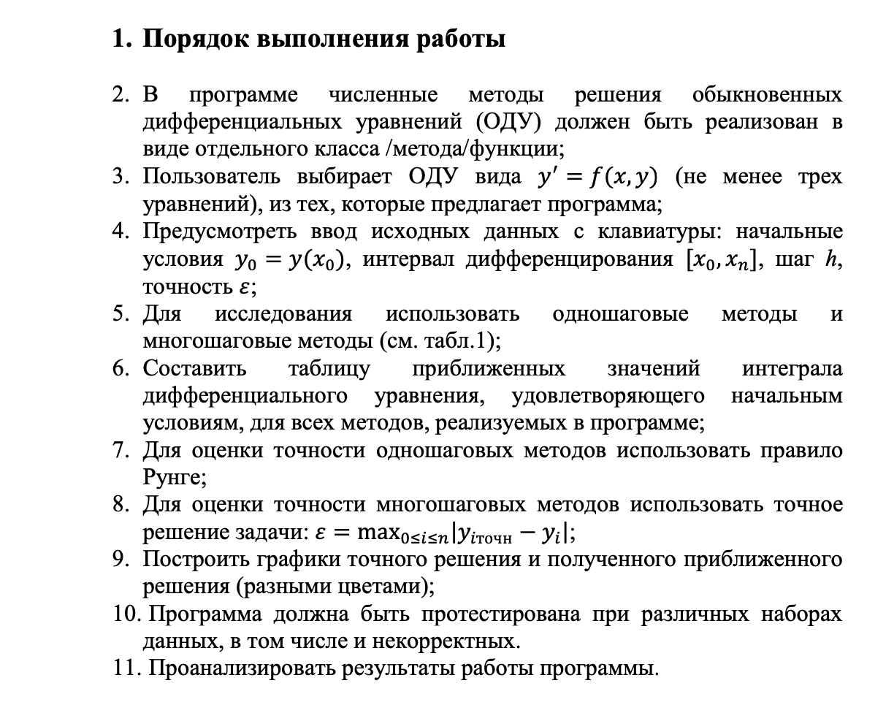

Были реализованы методы Эйлера, усовершенствованный Эйлера и Милна.

Выполнение задания:  
<https://github.com/mrcdssclss/comp_math_6>

Результаты выполнения программы при различных исходных данных:

|  |
| --- |
| Таблица значений для метода Усов. Эйлер (шаг h):  +---+-----+----------+---------+  | | x | y_approx | y_exact |  +---+-----+----------+---------+  | 0 | 0.0 | 0.0 | 0.0 |  | 1 | 0.3 | 0.045 | 0.04734 |  | 2 | 0.6 | 0.19401 | 0.19944 |  | 3 | 0.9 | 0.46379 | 0.47325 |  | 4 | 1.2 | 0.87383 | 0.88848 |  | 5 | 1.5 | 1.44673 | 1.468 |  | 6 | 1.8 | 2.20877 | 2.23841 |  +---+-----+----------+---------+  Таблица значений для метода Усов. Эйлер (шаг h/2):  +----+------+----------+---------+  | | x | y_approx | y_exact |  +----+------+----------+---------+  | 0 | 0.0 | 0.0 | 0.0 |  | 1 | 0.15 | 0.01125 | 0.01154 |  | 2 | 0.3 | 0.04672 | 0.04734 |  | 3 | 0.45 | 0.10829 | 0.10929 |  | 4 | 0.6 | 0.198 | 0.19944 |  | 5 | 0.75 | 0.31803 | 0.31997 |  | 6 | 0.9 | 0.47075 | 0.47325 |  | 7 | 1.05 | 0.65869 | 0.66184 |  | 8 | 1.2 | 0.8846 | 0.88848 |  | 9 | 1.35 | 1.15143 | 1.15613 |  | 10 | 1.5 | 1.46237 | 1.468 |  | 11 | 1.65 | 1.82085 | 1.82752 |  | 12 | 1.8 | 2.23057 | 2.23841 |  | 13 | 1.95 | 2.69551 | 2.70467 |  | 14 | 2.1 | 3.21997 | 3.2306 |  +----+------+----------+---------+  Рунге: 0.3370686200564581  Таблица значений для метода Метод Эйлера (шаг h) (последние 20 из 428 точек):  +-----+---------+----------+---------+  | | x | y_approx | y_exact |  +-----+---------+----------+---------+  | 408 | 1.9125 | 2.57105 | 2.58268 |  | 409 | 1.91719 | 2.58604 | 2.59773 |  | 410 | 1.92187 | 2.60108 | 2.61283 |  | 411 | 1.92656 | 2.61619 | 2.628 |  | 412 | 1.93125 | 2.63135 | 2.64321 |  | 413 | 1.93594 | 2.64657 | 2.65849 |  | 414 | 1.94062 | 2.66185 | 2.67383 |  | 415 | 1.94531 | 2.67718 | 2.68922 |  | 416 | 1.95 | 2.69258 | 2.70467 |  | 417 | 1.95469 | 2.70803 | 2.72018 |  | 418 | 1.95937 | 2.72354 | 2.73574 |  | 419 | 1.96406 | 2.73911 | 2.75137 |  | 420 | 1.96875 | 2.75473 | 2.76706 |  | 421 | 1.97344 | 2.77042 | 2.7828 |  | 422 | 1.97812 | 2.78616 | 2.7986 |  | 423 | 1.98281 | 2.80196 | 2.81446 |  | 424 | 1.9875 | 2.81783 | 2.83038 |  | 425 | 1.99219 | 2.83375 | 2.84636 |  | 426 | 1.99687 | 2.84973 | 2.8624 |  | 427 | 2.00156 | 2.86577 | 2.8785 |  +-----+---------+----------+---------+  Таблица значений для метода Метод Эйлера (шаг h/2) (последние 20 из 855 точек):  +-----+---------+----------+---------+  | | x | y_approx | y_exact |  +-----+---------+----------+---------+  | 835 | 1.95703 | 2.72186 | 2.72795 |  | 836 | 1.95938 | 2.72964 | 2.73574 |  | 837 | 1.96172 | 2.73743 | 2.74355 |  | 838 | 1.96406 | 2.74523 | 2.75137 |  | 839 | 1.96641 | 2.75305 | 2.75921 |  | 840 | 1.96875 | 2.76089 | 2.76706 |  | 841 | 1.97109 | 2.76874 | 2.77492 |  | 842 | 1.97344 | 2.7766 | 2.7828 |  | 843 | 1.97578 | 2.78448 | 2.79069 |  | 844 | 1.97813 | 2.79237 | 2.7986 |  | 845 | 1.98047 | 2.80028 | 2.80652 |  | 846 | 1.98281 | 2.80821 | 2.81446 |  | 847 | 1.98516 | 2.81614 | 2.82241 |  | 848 | 1.9875 | 2.8241 | 2.83038 |  | 849 | 1.98984 | 2.83206 | 2.83836 |  | 850 | 1.99219 | 2.84005 | 2.84636 |  | 851 | 1.99453 | 2.84804 | 2.85437 |  | 852 | 1.99688 | 2.85606 | 2.8624 |  | 853 | 1.99922 | 2.86408 | 2.87044 |  | 854 | 2.00156 | 2.87213 | 2.8785 |  +-----+---------+----------+---------+  Рунге = 0.00636 <= 0.01,h = 0.00234375  +---+-----+----------+---------+---------+  | | x | y_approx | y_exact | max_err |  +---+-----+----------+---------+---------+  | 0 | 0.0 | 0.0 | 0.0 | 0.0 |  | 1 | 0.3 | 0.045 | 0.04734 | 0.00234 |  | 2 | 0.6 | 0.19401 | 0.19944 | 0.00543 |  | 3 | 0.9 | 0.46379 | 0.47325 | 0.00946 |  | 4 | 1.2 | 0.8807 | 0.88848 | 0.00777 |  | 5 | 1.5 | 1.45623 | 1.468 | 0.01177 |  | 6 | 1.8 | 2.22727 | 2.23841 | 0.01114 |  +---+-----+----------+---------+---------+  Максимальная ошибка: 0.01177  Изображение выглядит как линия, График, текст, диаграмма  Содержимое, созданное искусственным интеллектом, может быть неверным.  Изображение выглядит как текст, линия, График, диаграмма  Содержимое, созданное искусственным интеллектом, может быть неверным.  Изображение выглядит как линия, График, текст, диаграмма  Содержимое, созданное искусственным интеллектом, может быть неверным. |

|  |
| --- |
| Выберите функцию y' = f(x, y)  1) x + y / 2  2) -2 * x * y^2  3) x * y  3  Введите начальные условия x0 и xn:  Введите x0 и xn через пробел: 1 2  Введите y0: 1  Введите начальный шаг h: 0.2  Введите epsilon (для адаптивного шага): 0.01  Выберите метод:  1) Усовершенствованный метод Эйлера  2) Метод Эйлера  3) Метод Милна  4) Все  4  Таблица значений для метода Усов. Эйлер (шаг h):  +---+-----+----------+---------+  | | x | y_approx | y_exact |  +---+-----+----------+---------+  | 0 | 1.0 | 1.0 | 1.0 |  | 1 | 1.2 | 1.244 | 1.24608 |  | 2 | 1.4 | 1.60924 | 1.61607 |  | 3 | 1.6 | 2.1641 | 2.18147 |  | 4 | 1.8 | 3.02455 | 3.06485 |  | 5 | 2.0 | 4.39165 | 4.48169 |  +---+-----+----------+---------+  Таблица значений для метода Усов. Эйлер (шаг h/2):  +----+-----+----------+---------+  | | x | y_approx | y_exact |  +----+-----+----------+---------+  | 0 | 1.0 | 1.0 | 1.0 |  | 1 | 1.1 | 1.1105 | 1.11071 |  | 2 | 1.2 | 1.24554 | 1.24608 |  | 3 | 1.3 | 1.41094 | 1.41199 |  | 4 | 1.4 | 1.61426 | 1.61607 |  | 5 | 1.5 | 1.86528 | 1.86825 |  | 6 | 1.6 | 2.17678 | 2.18147 |  | 7 | 1.7 | 2.56555 | 2.57281 |  | 8 | 1.8 | 3.05378 | 3.06485 |  | 9 | 1.9 | 3.67095 | 3.68769 |  | 10 | 2.0 | 4.45653 | 4.48169 |  +----+-----+----------+---------+  Рунге: 0.021626797671311593  Таблица значений для метода Метод Эйлера (шаг h) (последние 20 из 642 точек):  +-----+---------+----------+---------+  | | x | y_approx | y_exact |  +-----+---------+----------+---------+  | 622 | 1.97187 | 4.22769 | 4.23823 |  | 623 | 1.97344 | 4.24071 | 4.25131 |  | 624 | 1.975 | 4.25379 | 4.26445 |  | 625 | 1.97656 | 4.26691 | 4.27763 |  | 626 | 1.97812 | 4.28009 | 4.29087 |  | 627 | 1.97969 | 4.29332 | 4.30416 |  | 628 | 1.98125 | 4.3066 | 4.3175 |  | 629 | 1.98281 | 4.31993 | 4.33089 |  | 630 | 1.98437 | 4.33332 | 4.34433 |  | 631 | 1.98594 | 4.34675 | 4.35783 |  | 632 | 1.9875 | 4.36024 | 4.37138 |  | 633 | 1.98906 | 4.37378 | 4.38498 |  | 634 | 1.99062 | 4.38737 | 4.39863 |  | 635 | 1.99219 | 4.40102 | 4.41234 |  | 636 | 1.99375 | 4.41472 | 4.4261 |  | 637 | 1.99531 | 4.42847 | 4.43992 |  | 638 | 1.99687 | 4.44228 | 4.45379 |  | 639 | 1.99844 | 4.45614 | 4.46771 |  | 640 | 2.0 | 4.47005 | 4.48169 |  | 641 | 2.00156 | 4.48402 | 4.49572 |  +-----+---------+----------+---------+  Таблица значений для метода Метод Эйлера (шаг h/2) (последние 20 из 1282 точек):  +------+---------+----------+---------+  | | x | y_approx | y_exact |  +------+---------+----------+---------+  | 1262 | 1.98594 | 4.35228 | 4.35783 |  | 1263 | 1.98672 | 4.35903 | 4.3646 |  | 1264 | 1.9875 | 4.3658 | 4.37138 |  | 1265 | 1.98828 | 4.37258 | 4.37817 |  | 1266 | 1.98906 | 4.37937 | 4.38498 |  | 1267 | 1.98984 | 4.38618 | 4.3918 |  | 1268 | 1.99062 | 4.393 | 4.39863 |  | 1269 | 1.99141 | 4.39983 | 4.40548 |  | 1270 | 1.99219 | 4.40667 | 4.41234 |  | 1271 | 1.99297 | 4.41353 | 4.41922 |  | 1272 | 1.99375 | 4.4204 | 4.4261 |  | 1273 | 1.99453 | 4.42729 | 4.433 |  | 1274 | 1.99531 | 4.43419 | 4.43992 |  | 1275 | 1.99609 | 4.4411 | 4.44685 |  | 1276 | 1.99687 | 4.44802 | 4.45379 |  | 1277 | 1.99766 | 4.45496 | 4.46074 |  | 1278 | 1.99844 | 4.46192 | 4.46771 |  | 1279 | 1.99922 | 4.46888 | 4.47469 |  | 1280 | 2.0 | 4.47586 | 4.48169 |  | 1281 | 2.00078 | 4.48286 | 4.4887 |  +------+---------+----------+---------+  Рунге = 0.00581 <= 0.01,h = 0.00078125  +---+-----+----------+---------+---------+  | | x | y_approx | y_exact | max_err |  +---+-----+----------+---------+---------+  | 0 | 1.0 | 1.0 | 1.0 | 0.0 |  | 1 | 1.2 | 1.244 | 1.24608 | 0.00208 |  | 2 | 1.4 | 1.60924 | 1.61607 | 0.00684 |  | 3 | 1.6 | 2.1641 | 2.18147 | 0.01737 |  | 4 | 1.8 | 3.04783 | 3.06485 | 0.01702 |  | 5 | 2.0 | 4.45099 | 4.48169 | 0.0307 |  +---+-----+----------+---------+---------+  Максимальная ошибка: 0.0307 Изображение выглядит как линия, График, текст, диаграмма  Содержимое, созданное искусственным интеллектом, может быть неверным. Изображение выглядит как График, линия, текст, диаграмма  Содержимое, созданное искусственным интеллектом, может быть неверным.  Изображение выглядит как линия, График, текст, диаграмма  Содержимое, созданное искусственным интеллектом, может быть неверным. |

Вывод:

В ходе лабораторной работы я ознакомилась с программными методами решения ОДУ, и смогла реализовать на языке Python методы Милна, Эйлера и усовершенствованный Эйлера. Для оценки методов Эйлера было использовано правило Рунге, а для оценки метода Милна использовался метод максимальной ошибки.